Министерство науки и высшего образования Российской Федерации
Федеральное государственное бюджетное образовательное учреждение высшего образования
«Рязанский государственный радиотехнический
университет имени В. Ф. Уткина»
Кафедра вычислительной и прикладной математики

Отчёт
о лабораторной работе № 3
по дисциплине:
«Программирование»
на тему:
«Python. Программы с линейной структурой»

Выполнила: студентка гр. 4413
Соколова С.И.
Проверил: доцент
Антипов О.В.

Рязань, 2024
Дата выполнения лабораторных работ: 11.09.2024

Цель работы

Получение базовых знаний об объектах программы на языке Python, а также получение практических навыков написания программ с линейной структурой. Составить линейный алгоритм и разработать программу для вычисления заданных арифметических выражений.

Задание

Для задания в соответствии со своим вариантом составить алгоритм и написать программу, реализующую ввод исходных данных, вычисление значения уравнения и вывод результата. Оформить отчет, содержащий текст варианта задания, схему алгоритма, код программы и результаты выполнения.
Во всех вариантах задания значения входных параметров (x, a) задаются произвольно при вводе исходных данных.
19 вариант

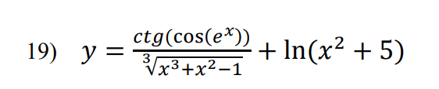

Анализ задания

Входные данные:

x (float) – вещественное число, вводимое пользователем (должно принадлежать области допустимых значений функции).

Промежуточные данные:

a (float) – вещественное число, полученное в результате вычисления.
b (float) – вещественное число, полученное в результате вычисления.
с (float) – вещественное число, полученное в результате вычисления.
y (float) – вещественное число, полученное в результате вычисления.

Основные этапы решения, реализуемые в программе:
- Ввод значений для х.
- Расчет значения переменной у.

Схема алгоритма программы

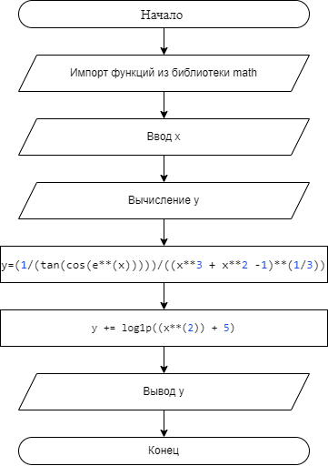

Рисунок 1. Блок-схема алгоритма программы.

Листинг программы
Отдельным файлом 3lr.py

Результат работы программы

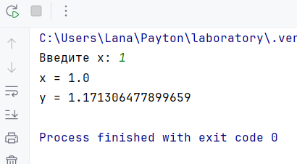

Рисунок 3. Результат работы программы.

Проверка решения

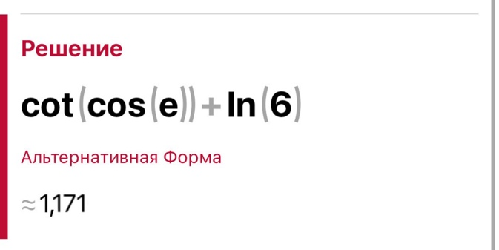

Рисунок 4.

Проверка выполнена в программе Photomath.

Вывод

В ходе выполнения работы, я составила линейный алгоритм и разработала программу для вычисления заданного выражения

